10 июня состоялись спортивные соревнования по русской национальной игре «Потешки».
1 место – 2 отряд, 2 место-1 отряд, 3 место – 3 отряд.
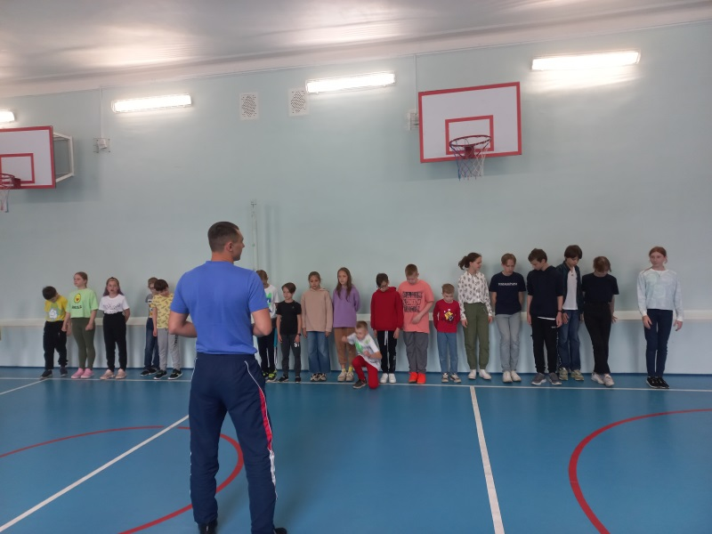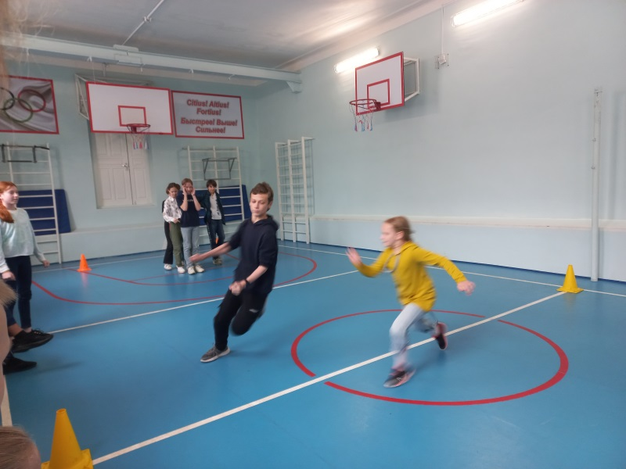

После обеда отряды 1 и 2 представили спектакли по мотивам русских народных сказок.
1 отряд – «Горе»
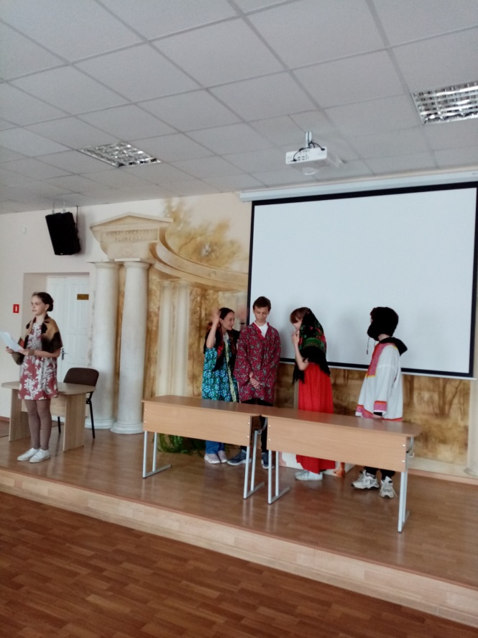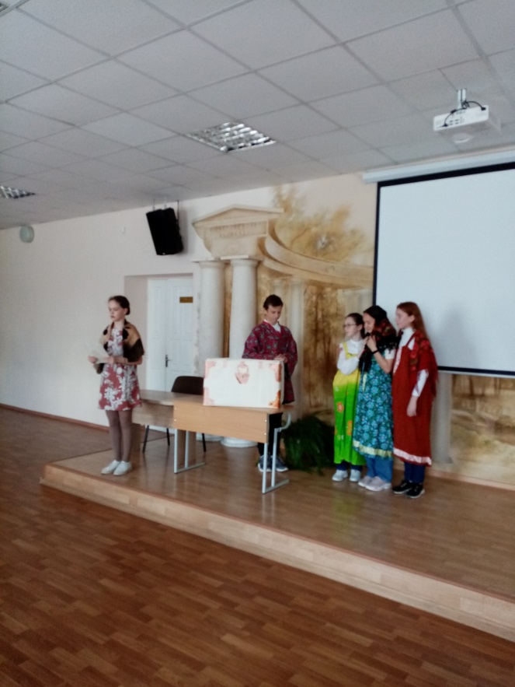

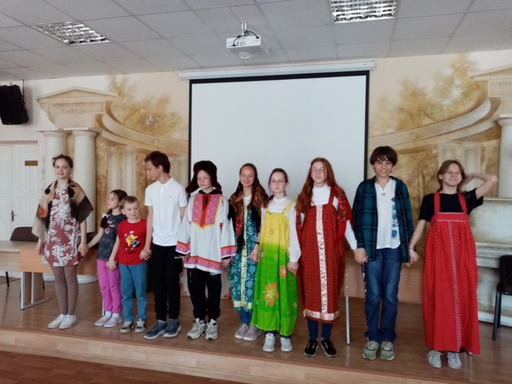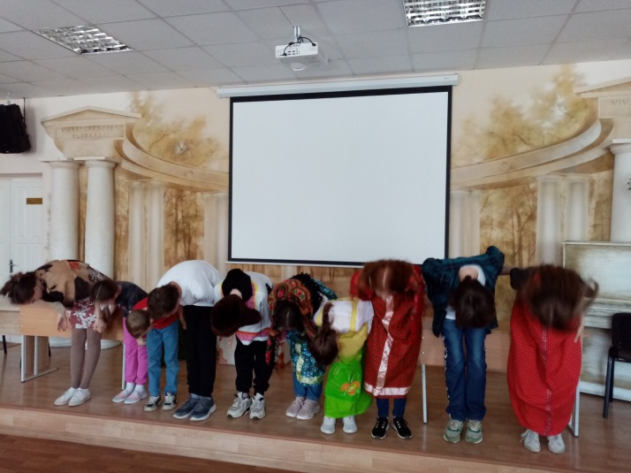
2 отряд – «Теремок»
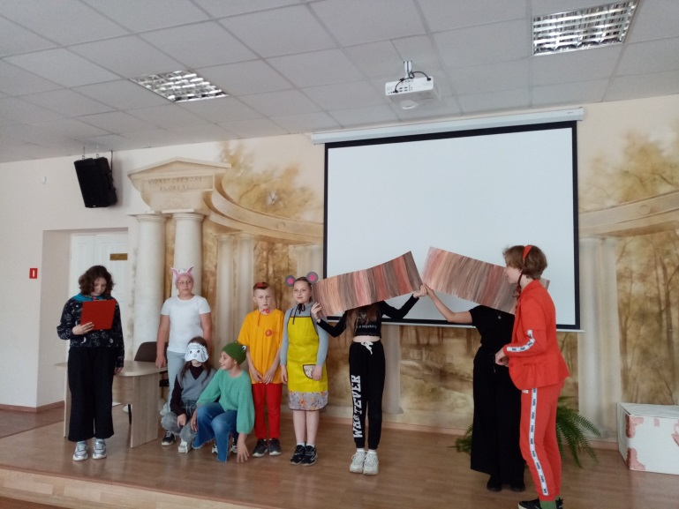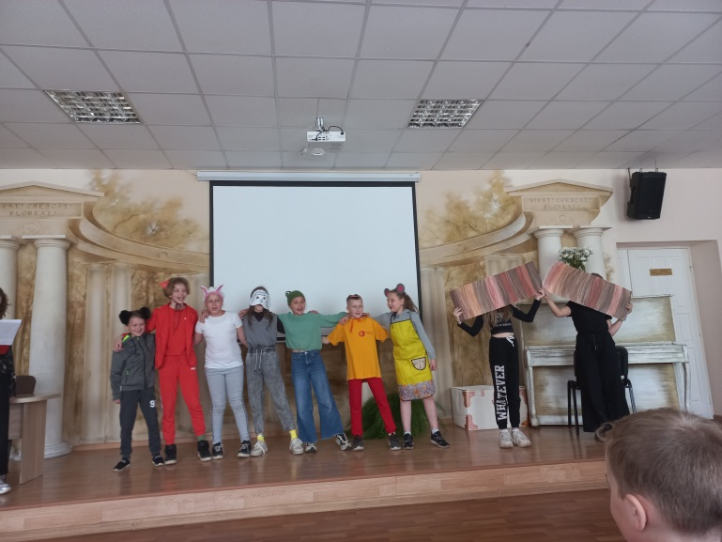
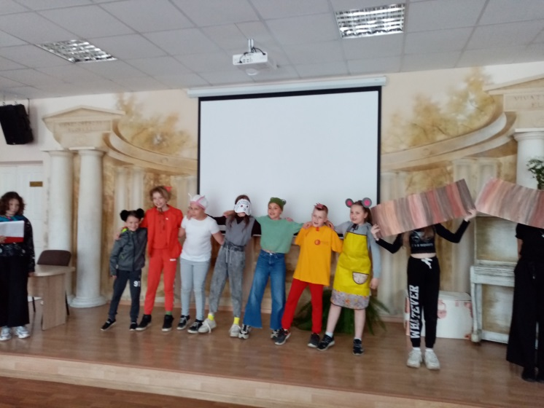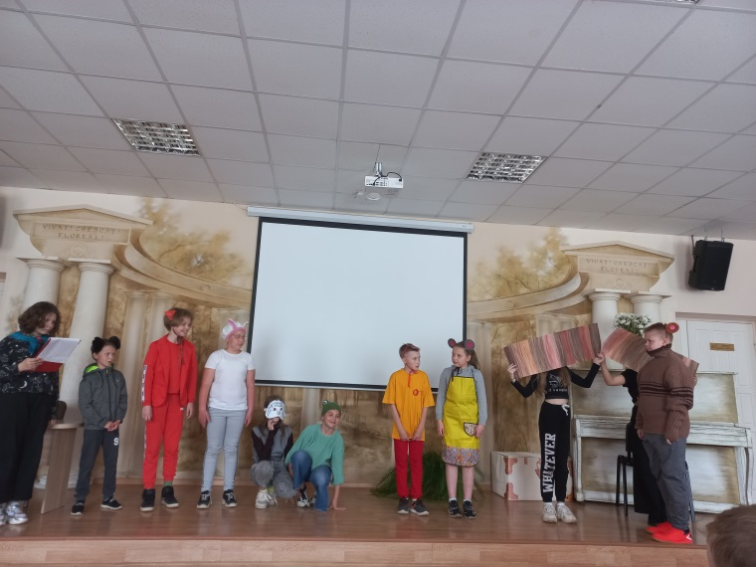
ВСЕМ АРТИСТАМ БОЛЬШОЕ СПАСИБО!!!
